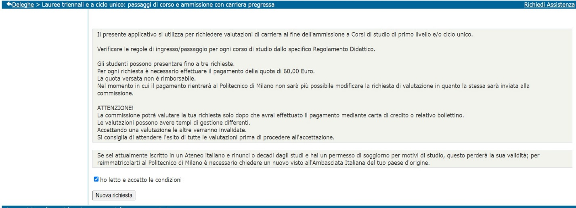
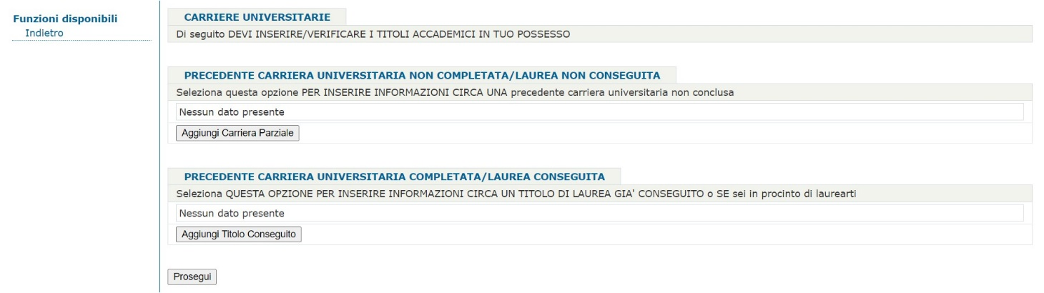
COME PRESENTARE DOMANDA DI VALUTAZIONE CARRIERA PREGRESSA

- COMPILA LA DOMANDA DI VALUTAZIONE: usa le tue credenziali per ENTRARE nei SERVIZI ON LINE e clicca sul Link “LAUREE TRIENNALI E A CICLO UNICO: PASSAGGI DI CORSO E AMMISSIONE CON CARRIERA PREGRESSA”

Leggi le informazioni pubblicate su questa pagina e poi clicca sul pulsante “Nuova Richiesta”

- INSERISCI I DATI DEL TUO PERCORSO UNIVERSITARIO PRECEDENTE:

Se non hai conseguito il titolo Bachelor, completa la sezione “Carriera Parziale”
  - Se hai già conseguito il titolo Bachelor, completa la sezione “Titolo conseguito”

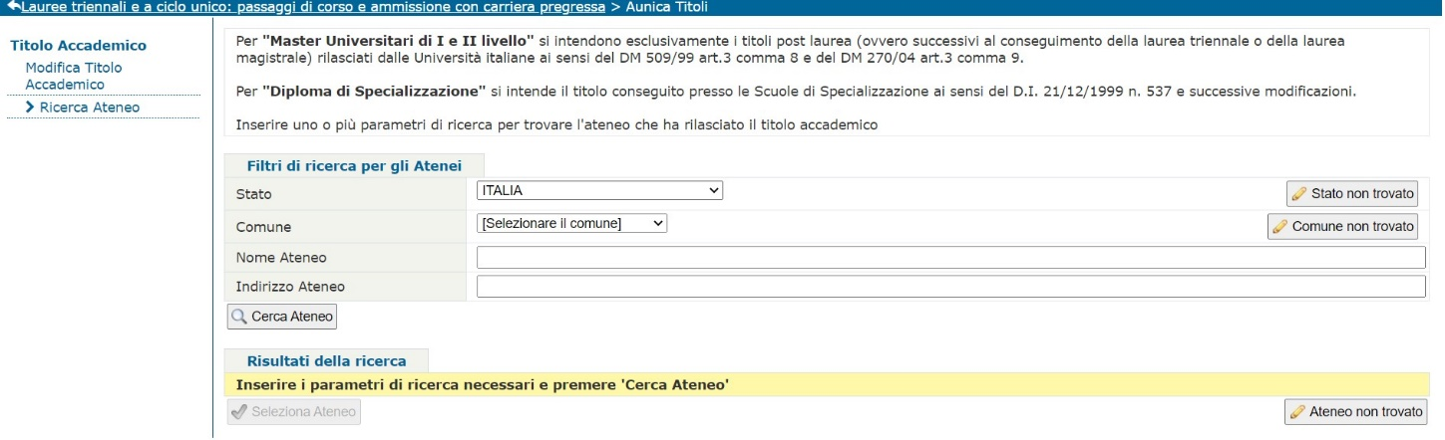
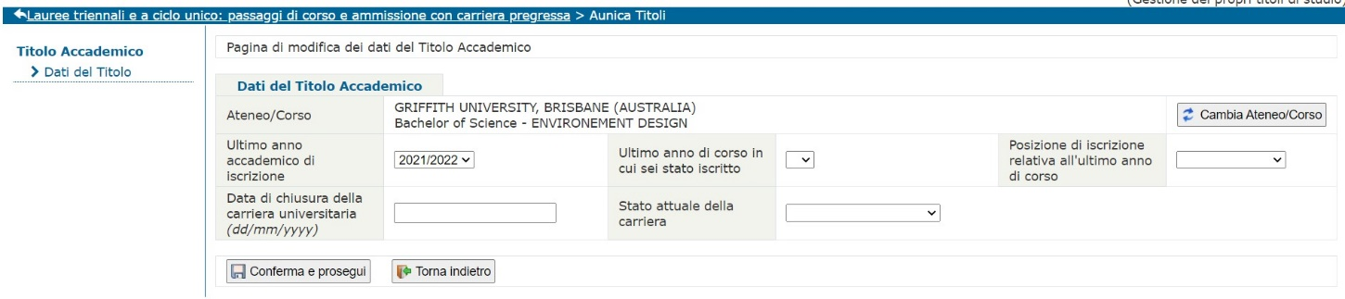
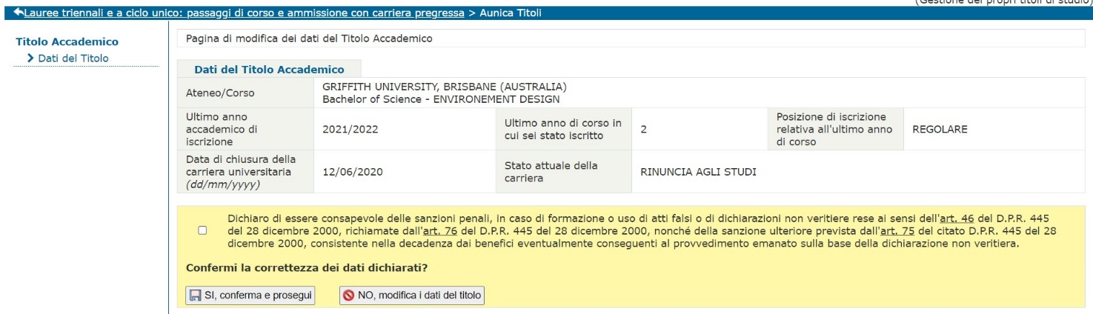
Inserisci i dati relativi all’Università e clicca su “Cerca Ateneo”
Attivo: significa che sei ancora iscritto all’Ateneo estero.

Rinuncia agli studi: significa che hai già chiuso la tua Carriera nell’Universitaria precedente
Se hai già chiuso il tuo percorso Universitario, inserisci la data di chiusura della tua precedente Carriera.

Lascia questo spazio in bianco se non hai ancora chiuso la tua Carriera.
L’ultimo anno d’iscrizione
Indica se nel tuo ultimo anno di iscrizione eri uno studente Regolare o Ripetente
Conferma la correttezza dei dati inseriti e, se va tutto bene, clicca su “Conferma e Prosegui”

Se la tua Università non è presente nell’elenco, puoi inserirlo autonomamente cliccando sul bottone “Ateneo non trovato”, questo ti permetterà di inserire il nome della tua Università nella tua domanda di valutazione e di procedere con la richiesta.

Inserisci le informazioni in merito al tuo ultimo anno di iscrizione dell’Ateneo da cui provieni:

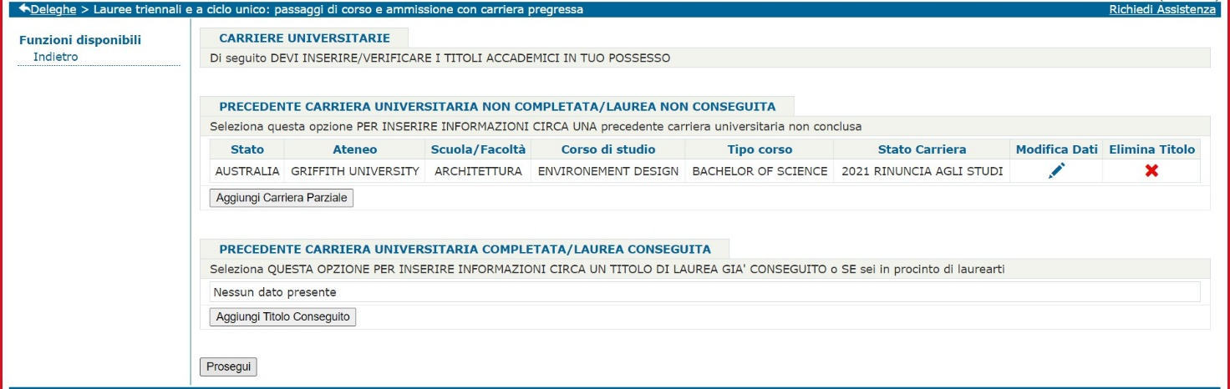
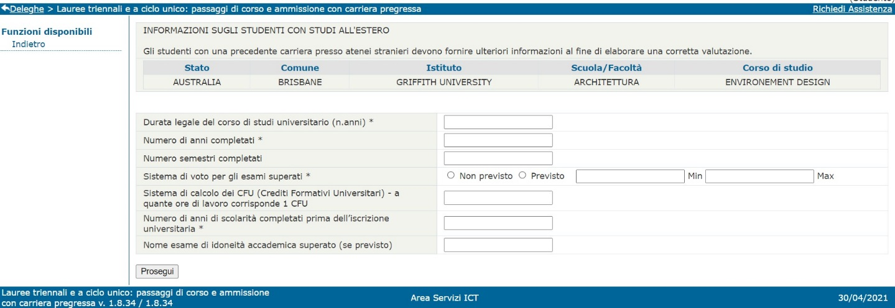
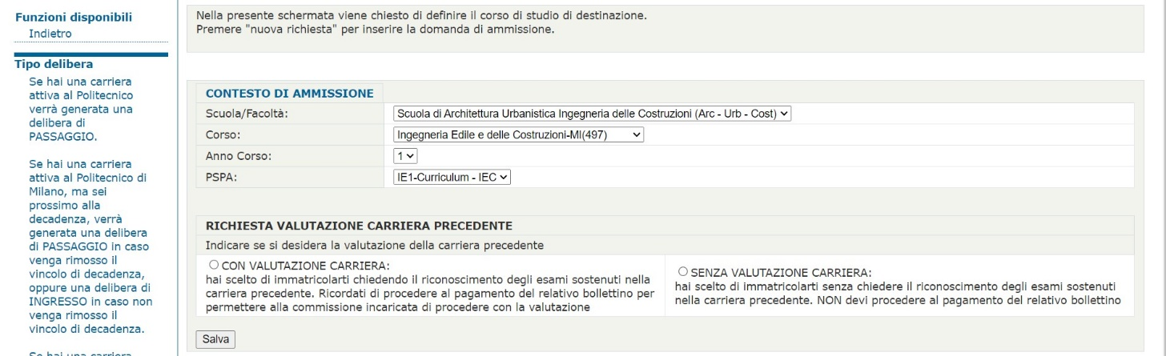
Clicca su “Prosegui”
Indica qua il nome del corso per cui chiedi la valutazione
I campi contrassegnati con l’asterisco sono da compilare obbligatoriamente:
Indica il numero di anni di scuola che hai completato prima dell’iscrizione all’Università.
Numero di anni che hai completato
Clicca su “Non previsto”
Durata totale in anni del percorso universitario
Clicca qui se invece decidi di non richiedere la valutazione del tuo percorso Universitario precedente
Clicca qui e poi “Salva” se vuoi che il tuo percorso universitario precedente venga valutato
Clicca qui e poi “Salva” se invece decidi di non richiedere la valutazione del tuo percorso
Indica qua il corso per il quale chiedi di essere valutato

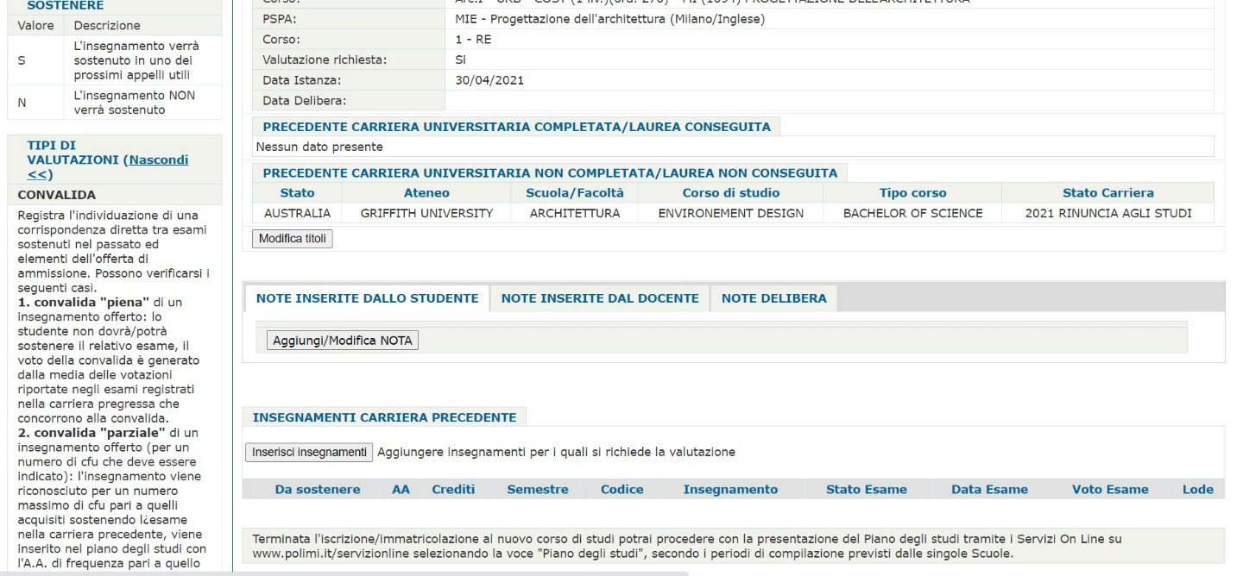
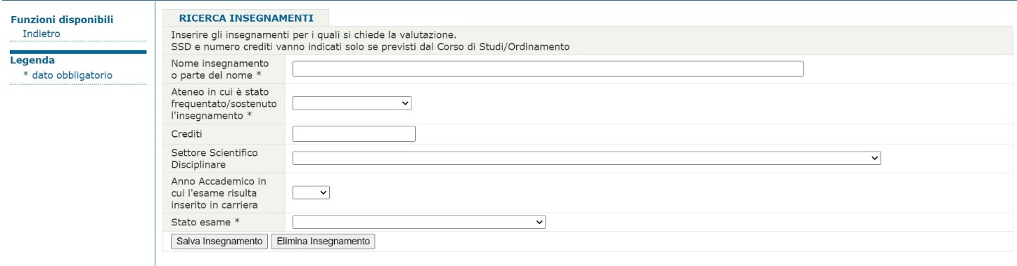

Clicca sul bottone “Inserisci Insegnamenti”, in questo modo potrai indicare nella domanda di valutazione Carriera gli esami che vuoi che vengano valutati.

NB: ricorda che dovrai inserire uno alla volta tutti gli esami, cliccando ogni volta sul bottone “Inserisci Insegnamenti”.

I campi contrassegnati con l’asterisco sono da compilare obbligatoriamente:

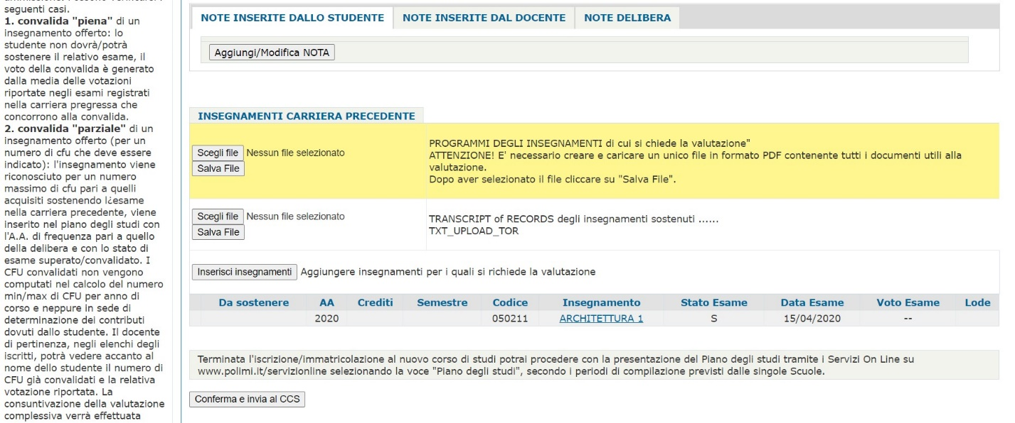
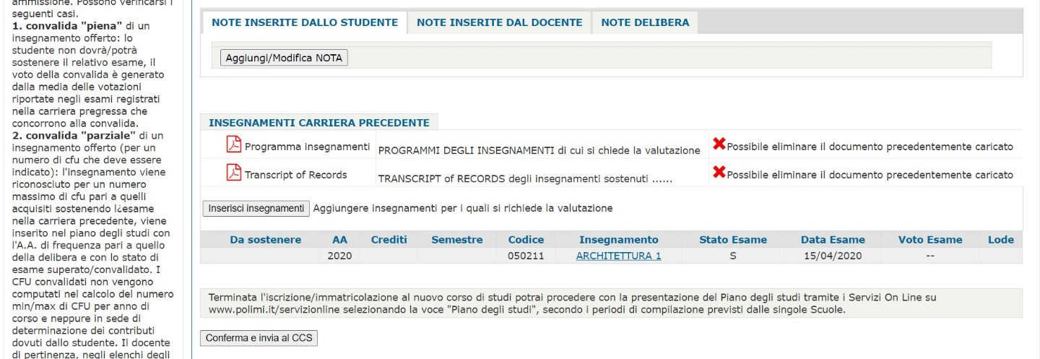
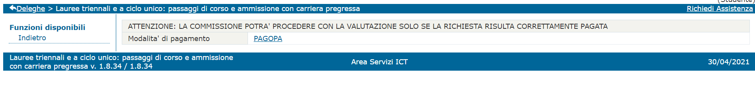
- CARICA, SEPARATAMENTE, I DOCUMENTI RICHIESTI PER LA VALUTAZIONE:
Completato l’upload dei documenti richiesti per la valutazione, e inseriti gli esami per la valutazione, clicca su “Conferma e invia al CCS”

- Certificato degli esami
- Programma degli esami svolti

- EFFETTUA IL PAGAMENTO DELLA DOMANDA DI VALUTAZIONE cliccando sul link PagoPA:

